Manual de usuario:
Al dar doble clic en el ejecutable “extractos_davivienda.exe” se abrirá la siguiente interfaz
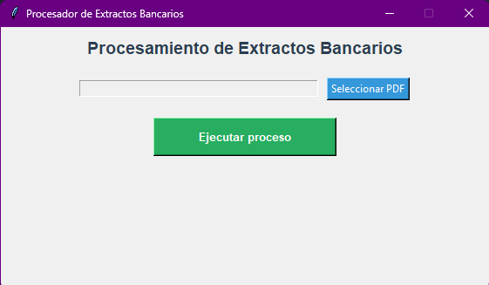

Al dar clic en el botón se abrirá el explorador de archivos, solo se mostrarán archivos con extensión PDF. Se debe seleccionar el extracto mensual consolidado enviado por el banco.
Si ha seleccionado correctamente el archivo, se mostrará la ruta ingresada:
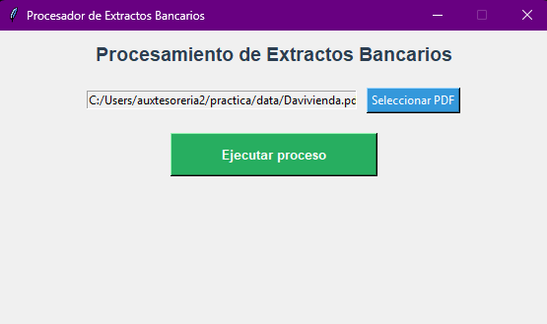
Debe dar clic en ,luego se empezará a ejecutar el proceso.

El flujo del sistema consta de los siguientes pasos:
- Crear carpeta por cada extracto.

- Separa el archivo pdf enviado por el banco
- Crea una carpeta única indicando el año al que corresponde el extracto:
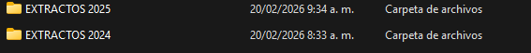

- Crea una carpeta única dentro de la carpeta que corresponde al año creada previamente indicando el mes al que corresponde el extracto:
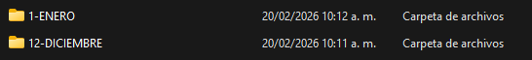

- Dentro de esta carpeta, crea una carpeta única por cada razón social encontrada en la lectura de los extractos:
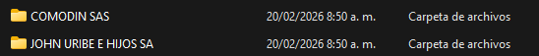

- Se crea una carpeta adicional con el nombre estructurado de la siguiente manera: ####_Razón social_Nombre del cliente, donde #### corresponde a los últimos cuatro dígitos del número de la cuenta de la tarjeta de crédito, y luego se inserta dentro de cada carpeta que identifica la razón social correspondiente.
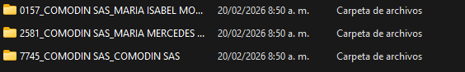

- Se nombra el extracto mensual individual de la misma manera (####_Razón social_Nombre del cliente), y se inserta dentro de su respectiva carpeta, el archivo se guarda de la siguiente manera:

- Crear documento Excel con movimientos.

- Se extrae la tabla con los movimientos financieros mensuales de cada extracto, se convierte esta tabla a un excel nombrada de la misma manera que su archivo pdf (####_Razón social_Nombre del cliente), y se inserta en su carpeta correspondiente creada en el paso 3, sección V. se inserta junto a su respectivo extracto mensual:

- Crear consolidado mensual.
- Se relacionan los datos extraídos con la base de datos de tarjetas de crédito, localizada en una hoja llamada “BD (NO MODIFICAR)”, ubicada en el cuadro de control de auditoría.
- Si se cambia o se elimina el nombre de esta hoja o se elimina o cambia el nombre de la tabla de base de datos, el flujo falla
- Crea un archivo Excel que contiene toda la información consolidada, nombrado con el formato EXTRACTOS-Mes-Año.xlsx, y este archivo debe insertarse en la carpeta correspondiente creada en el paso 3 de la sección IV.
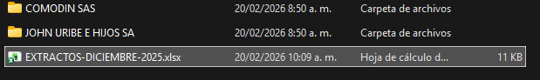

- Insertar datos en auditoría.
- Se abre el cuadro de control de auditoría y se insertan allí los datos que contiene el archivo excel consolidado creado en el paso 5
NOTA: El cuadro de control de auditoria no debe de tener alguna instancia abierta, pues de lo contario, no se completará el flujo correctamente.

- Preparar datos para envío.
- En esta etapa se relacionan los datos con la base de datos en donde se encuentran los emails, esta base de datos es una tabla localizada en una hoja llamada “BD mails” localizada dentro del cuadro de control de auditoría.
- Si se elimina o se cambia el nombre de esta hoja, el flujo falla.

- Enviar extractos por correo.
- Se envían los extractos con su información correspondiente al correo relacionado en el paso 7.
- Se crean dos hojas dentro del archivo mensual consolidado creado en el paso 5
- la hoja “Automatización envío“ contiene los datos relacionados con el extracto correspondiente, y que pudieron ser enviados correctamente.
- la hoja “Error envío” contiene los datos de los extractos que tuvieron algún error al intentar ser enviados.
- Cada dato dentro de estas hojas tiene un campo “Estado” que indica “Enviado” si se pudo enviar el extracto o “Error” si hubo algún error en el proceso.

Al finalizar el proceso, se mostrarán las siguientes ventanas emergentes:

- Si todo se ejecutó correctamente:
- se actualiza la interfaz:
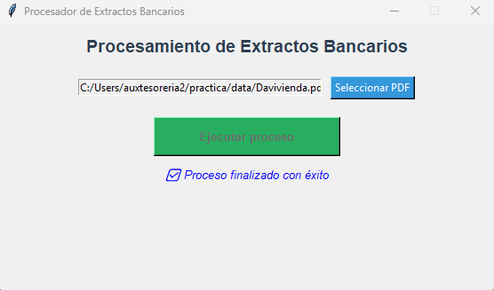

- Se muestra que todos los pasos se ejecutaron correctamente
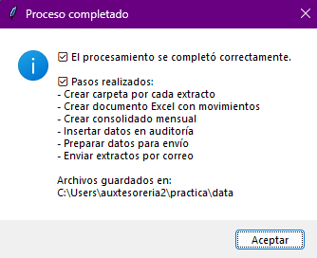

- Si hubo algún extracto que no pudo ser enviado correctamente se muestra la siguiente ventana
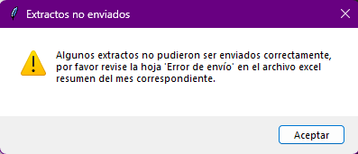

- Si ocurrió algún error en el proceso:
- Se actualiza la interfaz gráfica:
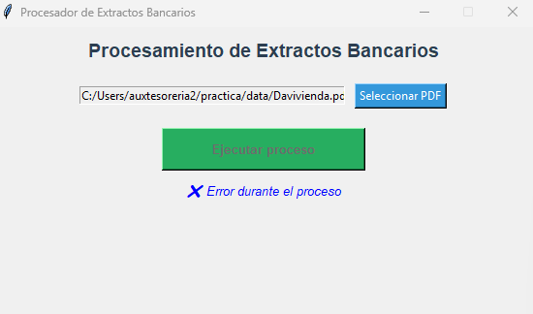

- Se muestra una ventana que indica el error que hizo que el flujo no se completará completamente, y se indica los pasos que pudieron y no ser realizados:
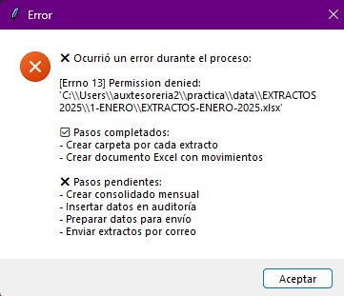
Posibles errores:
- Si no se abrió la aplicación de escritorio de Outlook, la interfaz se puede quedar bloqueada, esto sucede ya que no se ha podido iniciar el correo correctamente desde el sistema. Usted se dará de cuenta que este es el problema ya que al mostrar los iconos ocultos se mostrará que el icono de Outlook está bloqueado, de la siguiente manera:
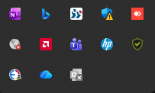
- Para solucionarlo se busca “Administrador de tareas en la barra de búsqueda de Windows”
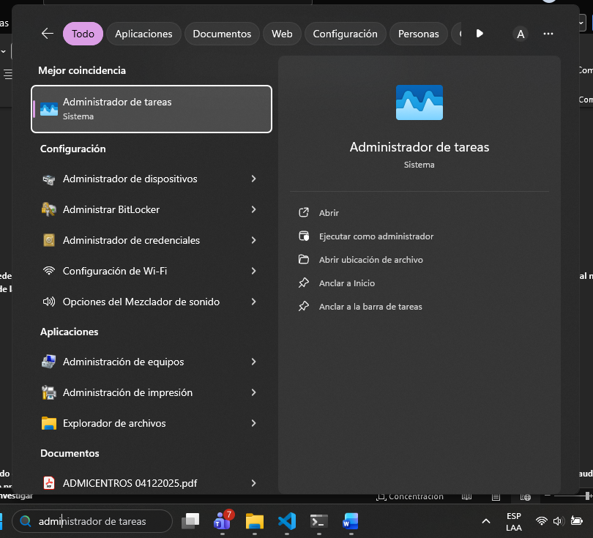
- Se busca Outlook en la barra de búsqueda
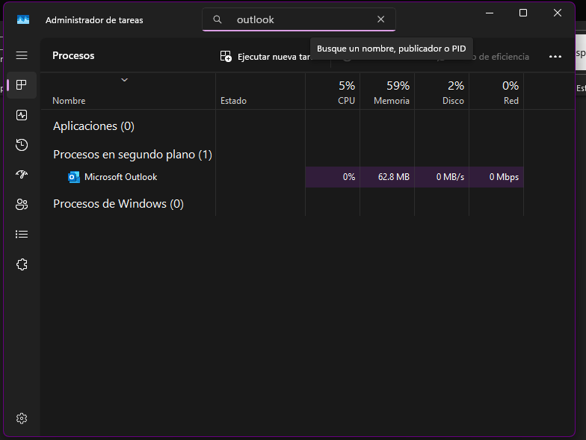

- Se da clic derecho en el icono de Outlook y seleccionar “Finalizar tarea”
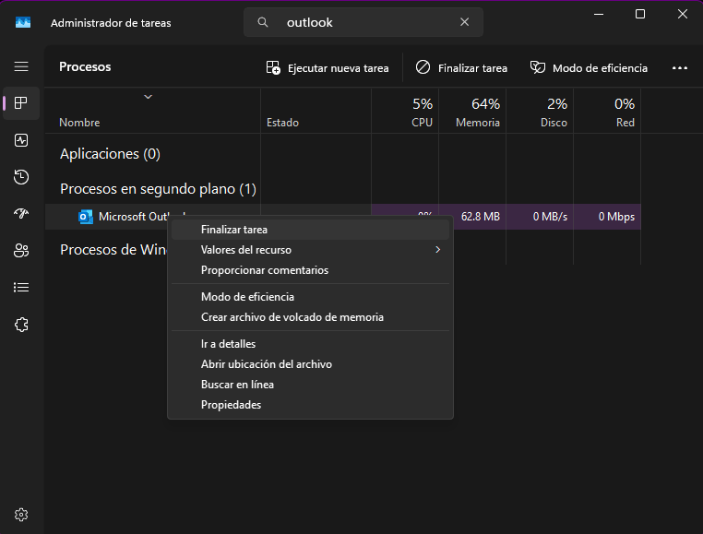
- Una vez realizada esta acción el flujo se terminará con normalidad, si por alguna razón ocurre un error, revise que la sesión esté activa en Outlook para escritorio y vuelva a ejecutar el programa.

NOTA:
- El sistema puede ejecutarse tantas veces como sea necesario utilizando el mismo extracto consolidado enviado por el banco; la aplicación identifica automáticamente qué datos ya fueron insertados en el cuadro de auditoría y cuáles fueron enviados por correo, de modo que, si un registro ya fue procesado, ese dato puntual se omite en la nueva ejecución.

- Si un registro no pudo ser enviado por correo, se debe actualizar su información en la base de datos ubicada en la hoja “BD mails”, dentro del cuadro de control de auditoría; posteriormente, se ejecuta nuevamente el proceso y, en caso de que la información corregida sea válida, el sistema enviará el archivo correspondiente

